**Vaja: Izdelava določevalnega (=dihotomnega) ključa**

Določevalni ključi nam omogočijo, da prepoznamo posamezen organizem oz. vrsto kateri organizem pripada. Temelji na morfoloških znakih po katerih se vrste med seboj razlikujejo. Vsak dihotomni ključ ima v začetku skico (eno ali več), ki prikazuje zunanjost organizma z označenimi in poimenovanimi deli telesa. To je t. i. legenda.

Dihotomni ključ je sestavljen tako, da nam vedno ponudi dve možnosti med katerima se odločimo (npr. ima eno hrbtno plavut ali ima dve hrbtni plavuti) Ti dve možnosti bomo v našem ključu označili z 1 in 1*. Ob kocnu vsake možnosti , s pikicami označene vrstice, je številka ali ime organizma. Ko izberemo eno od ponujenih možnosti nas ključ usmeri k številki od katere nadaljujemo ali pa nam pove ime organizma, ki smo ga določili.

Vsak določevalni ključ vsebuje:

* Naslov – opis kaj lahko s tem ključem določimo
* Legendo – skico z označenimi in poimenovanimi deli telesa
* Ključ – besedilo z opisi organizmov, ki so urejeni v pare med katerimi izbiramo

**Deli ribjega telesa, vrsta in lega plavuti:**

Glava Trup Rep

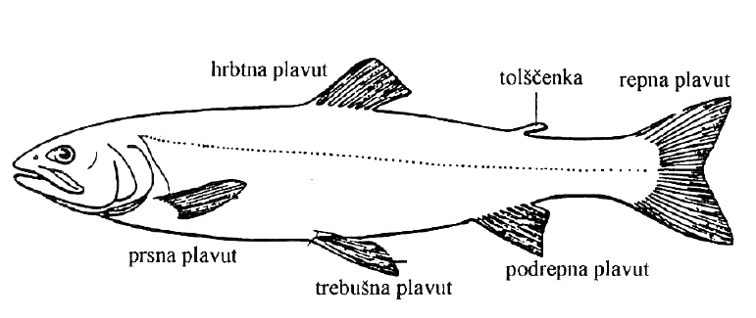

**Lega trebušnih plavuti:**

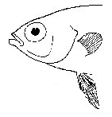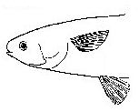

Trebušna lega Prsna lega

**Oblike repne plavuti: 1-ravna, 2-rahlo vbočena, 3-vbočena, 4-škarjasta, 5-izbočena**

1 2 3 4 5

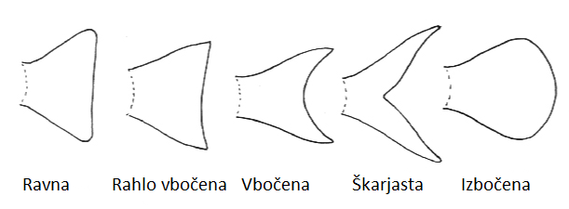

**Lega ust: 1-sredostojna, 2-podstojna, 3-nadstojna usta**

1 2 3

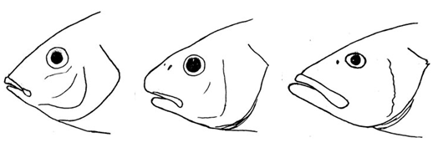

**Naloga: Izdelajte določevalni ključ za prikazane sladkovodne ribe**

